Loi sur les sûretés mobilières
R.R.O. 1990, RÈGLEMENT 912
DISPOSITIONS GÉNÉRALES
Version telle qu’elle existait du 23 février 2007 au 31 juillet 2007.
Avertissement : La version HTML du présent règlement codifié ne constitue pas une copie officielle parce qu’elle risque de ne pas être entièrement lisible. La version Word, elle, demeure une copie officielle.
Remarque : Le présent règlement est abrogé le 1er août 2007. Voir le Règl. de l’Ont. 56/07, art. 3 et 4.
Dernière modification : Règl. de l’Ont. 56/07.
Le texte suivant est la version française d’un règlement bilingue.
Définitions
1. Les définitions qui suivent s’appliquent au présent règlement.
«adresse» S’entend notamment du code postal ou de son équivalent, le cas échéant. («address»)
«agent d’enregistrement» Personne qui agit à titre d’agent pour le créancier garanti ou le cédant lorsqu’elle présente un état pour enregistrement. La présente définition ne s’entend pas, toutefois, du commis ou de tout autre employé du créancier garanti ou du cédant. («registering agent»)
«date d’échéance» La date, à l’exclusion des jours de grâce, à laquelle la créance sera entièrement remboursée si chacun des paiements est effectué conformément aux modalités initiales du contrat de sûreté. («maturity date», «date of maturity»)
«entité artificielle» S’entend notamment d’une société en nom collectif, d’une personne morale, d’une association, d’un organisme, de la succession d’une personne physique décédée, d’un syndicat, d’une église ou autre organisme religieux, d’un consortium, d’une entreprise commune, d’une fiducie ou d’un syndic. («artificial body»)
«montant principal» Le montant qui est garanti ou que l’on entend garantir aux termes des modalités initiales du contrat de sûreté. La présente définition peut en outre s’entendre de l’intérêt, de l’intérêt précalculé, des frais financiers, des primes d’assurance ou de tous autres coûts ou frais. («principal amount»)
«numéro d’identification du véhicule» Numéro que le fabricant du véhicule automobile a apposé sur celui-ci aux fins d’identification. («vehicle identification number»)
«page précise d’un enregistrement» Dans le cas de l’enregistrement d’une seule page, s’entend de l’état de financement ou de l’état de modification du financement qui est enregistré et, dans le cas de l’enregistrement de plusieurs pages, de l’un des états de financement ou des états de modification du financement qui est enregistré et qui occupe une page de l’enregistrement de plusieurs pages ou de la liste des véhicules automobiles jointe à un état et occupant une page de l’enregistrement de plusieurs pages. («specific page of registration»)
«personne» Entité artificielle ou personne physique. («person»)
«signature autorisée du cédant» Le nom du cédant, dactylographié, imprimé ou estampillé, et accompagné :
a) soit de la signature du cédant;
b) soit de la signature d’une personne réellement, implicitement ou apparemment autorisée à signer au nom du cédant, ainsi que du nom dactylographié, imprimé ou estampillé de la personne. («authorized signature of assignor»)
«signature autorisée du créancier garanti» Le nom du créancier garanti, dactylographié, imprimé ou estampillé, et accompagné :
a) soit de la signature du créancier garanti;
b) soit de la signature d’une personne réellement, implicitement ou apparemment autorisée à signer au nom du créancier garanti, ainsi que du nom dactylographié, imprimé ou estampillé de la personne. («authorized signature of the secured party»)
«véhicule automobile» Automobile, motocyclette, motoneige et tout autre véhicule automoteur. La présente définition ne s’entend pas, toutefois :
a) des tramways ou autres véhicules roulant uniquement sur rails;
b) des tracteurs agricoles;
c) du matériel agricole;
d) des machines utilisées comme machines à construire des routes ou acquises à cette fin;
e) des appareils destinés principalement à être utilisés dans les airs, dans l’eau ou sur l’eau. («motor vehicle») Règl. de l’Ont. 741/93, art. 1.
Formule de l’état et circonstances de son utilisation
2. Si la Loi requiert l’enregistrement d’un état de financement ou d’un état de modification du financement rédigé selon la formule prescrite ou consigné au moyen du support prescrit, l’état est rédigé selon la formule fournie ou approuvée par le registrateur ou est consigné au moyen du support fourni ou approuvé par celui-ci. Règl. de l’Ont. 741/93, art. 1.
Contenu de l’état de financement
3. (1) Figurent à l’état de financement, dans l’espace réservé à cette fin :
a) la lettre P pour indiquer qu’un enregistrement est effectué en vertu de la Loi;
b) le nombre d’années visé par la période d’enregistrement;
c) les renseignements exigés à l’article 16 et, le cas échéant, la date de naissance de la personne physique;
d) l’adresse du débiteur;
e) le nom et l’adresse du créancier garanti;
f) la classification du bien grevé comme bien de consommation, stock, matériel, comptes ou la classification comme autre indiquant que le bien grevé n’entre pas dans ces catégories ou dans une combinaison de celles-ci;
g) si un véhicule automobile est compris dans les biens grevés, une mention de ce fait;
h) si une liste des véhicules automobiles est jointe, une mention de ce fait;
i) si tous les biens grevés sont classés comme biens de consommation, la mention du montant principal;
j) si tous les biens grevés sont classés comme biens de consommation, la date d’échéance ou, si aucune date d’échéance n’est fixée, une mention de ce fait;
k) la signature autorisée du créancier garanti. Règl. de l’Ont. 741/93, art. 1.
(2) S’il y a plusieurs créanciers garantis, le nom, l’adresse et la signature autorisée d’au moins l’un d’entre eux figurent dans l’espace réservé à cette fin sur l’état de financement. Règl. de l’Ont. 741/93, art. 1.
(3) En cas de cession de la sûreté, le nom, l’adresse et la signature autorisée du cédant peuvent figurer à la place du nom, de l’adresse et de la signature autorisée du créancier garanti. Règl. de l’Ont. 741/93, art. 1.
(4) La période d’enregistrement de l’état de financement est un nombre entier et si les biens grevés :
a) comprennent des biens de consommation, l’état peut être enregistré pour une période de un an à cinq ans, selon le cas;
b) ne comprennent pas de biens de consommation, l’état peut être enregistré, soit pour une période de un an à vingt-cinq ans, soit en permanence, selon le cas. Règl. de l’Ont. 741/93, art. 1.
(5) L’état de financement peut indiquer dans l’espace réservé à cette fin :
a) le nom et l’adresse de l’agent d’enregistrement, le cas échéant;
b) le numéro de personne morale de l’Ontario, si le débiteur est une personne morale constituée en Ontario. Règl. de l’Ont. 741/93, art. 1.
(6) Si l’état de financement est enregistré en permanence, la période d’enregistrement est désignée par le nombre 99 sur l’état de financement. Règl. de l’Ont. 741/93, art. 1.
(7) Si les biens grevés comprennent un véhicule automobile classé comme bien de consommation, le véhicule automobile est décrit à la ligne 11 ou 12 de l’état de financement ou dans l’espace réservé à cette fin sur la liste des véhicules automobiles. Règl. de l’Ont. 741/93, art. 1.
(8) Si les biens grevés comprennent un véhicule automobile non classé comme bien de consommation, le véhicule automobile peut être décrit à la ligne 11 ou 12 de l’état de financement ou dans l’espace réservé à cette fin sur la liste des véhicules automobiles. Règl. de l’Ont. 741/93, art. 1.
(9) La description du véhicule automobile à la ligne 11 ou 12 ou sur la liste des véhicules automobiles comprend le numéro d’identification du véhicule, la marque ou le nom du fabricant et, le cas échéant, les quatre chiffres de l’année du modèle et le modèle. Règl. de l’Ont. 637/98, art. 1.
(10) Si les lignes 11 et 12 sont complètes, les véhicules automobiles supplémentaires peuvent être décrits dans l’espace réservé à cette fin sur la liste des véhicules automobiles. Règl. de l’Ont. 741/93, art. 1.
(11) Les biens grevés qui ne sont pas des véhicules automobiles classés comme biens de consommation peuvent être décrits à la ligne 13, 14 ou 15 de l’état de financement. Règl. de l’Ont. 741/93, art. 1.
(12) La description du véhicule automobile à la ligne 13, 14 ou 15 de l’état de financement ne doit pas comprendre le numéro d’identification du véhicule. Règl. de l’Ont. 741/93, art. 1.
(13) Si les biens grevés comprennent des objets qui ne sont pas du stock utilisé ou acquis pour être utilisé à plusieurs fins, l’état de financement indique la classification des objets conformément à l’alinéa (1) f), d’après leur utilisation principale, et peut indiquer une classification supplémentaire d’après toute utilisation secondaire. Règl. de l’Ont. 741/93, art. 1.
Biens grevés apportés en Ontario
4. L’état de financement présenté à l’enregistrement à l’égard des questions suivantes est désigné comme avertissement et contient les renseignements exigés à l’article 3, sauf qu’il n’est pas nécessaire d’indiquer la date de naissance d’une personne physique :
1. Les biens grevés destinés à être apportés en Ontario et faisant l’objet d’une sûreté dans un autre ressort.
2. Les biens grevés apportés en Ontario et faisant l’objet d’une sûreté dans un autre ressort au moment de leur entrée en Ontario.
3. Les objets apportés en Ontario et assujettis au droit du vendeur de revendiquer les objets ou d’en reprendre possession. Règl. de l’Ont. 741/93, art. 1.
Renouvellement d’un enregistrement
5. (1) Si la période d’enregistrement est prorogée, l’état de modification du financement visé au paragraphe 52 (1) de la Loi est désigné comme renouvellement et mentionne :
a) les renseignements exigés à l’article 19;
b) le nombre d’années de prorogation de la période d’enregistrement. Règl. de l’Ont. 741/93, art. 1.
(2) La période de prorogation d’une période d’enregistrement est un nombre entier et si les biens grevés :
a) comprennent des biens de consommation, la période d’enregistrement est, sous réserve du paragraphe 51 (6) de la Loi, prorogée pour une période de un an à cinq ans, selon le cas;
b) ne comprennent pas de biens de consommation, la période d’enregistrement est prorogée, soit pour une période de un an à vingt-cinq ans, soit de façon permanente, selon le cas. Règl. de l’Ont. 741/93, art. 1.
(3) La période d’enregistrement qui est prorogée de façon permanente est désignée par le nombre 99 sur l’état de modification du financement. Règl. de l’Ont. 741/93, art. 1.
Enregistrement d’un état de financement
en vertu du paragraphe 52 (2) de la Loi
6. (1) Sous réserve du paragraphe (2), si un enregistrement cesse de produire ses effets, l’état de financement visé au paragraphe 52 (2) de la Loi contient les renseignements exigés à l’article 3. Règl. de l’Ont. 741/93, art. 1.
(2) En cas de modification de nom du créancier garanti ou de cession de l’intérêt de ce dernier sur la totalité des biens grevés depuis l’enregistrement de l’état de financement initial, l’état de financement visé au paragraphe 52 (2) de la Loi indique le nouveau nom du créancier garanti ou le nom du cessionnaire, selon le cas. Règl. de l’Ont. 741/93, art. 1.
Cession par le créancier garanti
7. (1) Si est inscrite la cession de l’intérêt du créancier garanti sur la totalité ou une partie des biens grevés, l’état de modification du financement visé au paragraphe 47 (1) de la Loi est désigné comme cession par le créancier garanti ou cession par ce dernier d’une sûreté portant sur une partie des biens grevés et contient :
a) les renseignements exigés à l’article 19;
b) le nom du cédant tel qu’il figure à l’état de financement ou à un état de modification du financement s’y rapportant;
c) le nom et l’adresse du cessionnaire;
d) malgré l’alinéa 19 h), la signature autorisée du cédant ou la signature autorisée du créancier garanti. Règl. de l’Ont. 741/93, art. 1.
(2) S’il y a cession de l’intérêt du créancier garanti sur une partie des biens grevés et si les biens grevés visés par la cession comprennent un véhicule automobile et si le véhicule automobile est :
a) soit classé comme bien de consommation;
b) soit classé comme matériel ou comme stock et est décrit à la ligne 11 ou 12 de l’état de financement ou d’un état de modification du financement s’y rapportant ou sur la liste des véhicules automobiles jointe à l’état,
le véhicule automobile doit être décrit à la ligne 11 ou 12 de l’état de modification du financement ou sur la liste des véhicules automobiles. Règl. de l’Ont. 741/93, art. 1.
(3) Si les biens grevés comprennent un véhicule automobile qui n’est ni classé de la manière prévue à l’alinéa (2) a) ni classé et décrit de la manière prévue à l’alinéa (2) b), le véhicule automobile peut être décrit à la ligne 11 ou 12 de l’état de modification du financement ou sur la liste des véhicules automobiles. Règl. de l’Ont. 741/93, art. 1.
(4) La description du véhicule automobile à la ligne 11 ou 12 de l’état de modification du financement ou sur la liste des véhicules automobiles comprend le numéro d’identification du véhicule, la marque ou le nom du fabricant et, le cas échéant, les quatre chiffres de l’année du modèle et le modèle. Règl. de l’Ont. 637/98, art. 2.
(5) Si les lignes 11 et 12 de l’état de modification du financement sont complètes, les véhicules automobiles supplémentaires peuvent être décrits dans l’espace réservé à cette fin sur la liste des véhicules automobiles. Règl. de l’Ont. 741/93, art. 1.
(6) Si la cession d’une sûreté portant sur une partie des biens grevés se rapporte à des biens grevés qui ne sont pas décrits de la manière exigée par le paragraphe (2), ceux-ci peuvent être décrits à la ligne 13, 14 ou 15 de l’état de modification du financement. Règl. de l’Ont. 741/93, art. 1.
(7) La description du véhicule automobile à la ligne 13, 14 ou 15 de l’état de modification du financement ne doit pas comprendre le numéro d’identification du véhicule. Règl. de l’Ont. 741/93, art. 1.
Cession des biens grevés par le débiteur
8. (1) Si est inscrite la cession de l’intérêt du débiteur sur la totalité ou une partie des biens grevés, l’état de modification du financement visé à l’article 48 de la Loi est désigné comme cession par le débiteur ou cession par ce dernier d’une partie des biens grevés et mentionne :
a) les renseignements exigés à l’article 19;
b) malgré l’alinéa 19 d), le nom du cédant tel qu’il figure à l’état de financement ou à un état de modification du financement s’y rapportant;
c) le nom du cessionnaire indiqué conformément à l’article 16;
d) si le cessionnaire est une personne physique, sa date de naissance si le créancier garanti la connaît;
e) l’adresse du cessionnaire si le créancier garanti la connaît. Règl. de l’Ont. 741/93, art. 1.
(2) S’il y a cession d’une partie des biens grevés par un débiteur et si les biens grevés cédés comprennent un véhicule automobile et si le véhicule automobile est :
a) soit classé comme bien de consommation;
b) soit classé comme matériel ou comme stock et est décrit à la ligne 11 ou 12 de l’état de financement ou d’un état de modification du financement s’y rapportant ou sur la liste des véhicules automobiles jointe à l’état,
le véhicule automobile doit être décrit à la ligne 11 ou 12 de l’état de modification du financement ou sur la liste des véhicules automobiles. Règl. de l’Ont. 741/93, art. 1.
(3) Si la cession d’une partie des biens grevés vise notamment un véhicule automobile qui n’est ni classé de la manière prévue à l’alinéa (2) a) ni classé et décrit de la manière prévue à l’alinéa (2) b), le véhicule automobile peut être décrit à la ligne 11 ou 12 de l’état de modification du financement ou sur la liste des véhicules automobiles. Règl. de l’Ont. 741/93, art. 1.
(4) La description du véhicule automobile à la ligne 11 ou 12 de l’état de modification du financement ou sur la liste des véhicules automobiles comprend le numéro d’identification du véhicule, la marque ou le nom du fabricant et, le cas échéant, les quatre chiffres de l’année du modèle et le modèle. Règl. de l’Ont. 637/98, art. 3.
(5) Si les lignes 11 et 12 de l’état de modification du financement sont complètes, les véhicules automobiles supplémentaires peuvent être décrits dans l’espace réservé à cette fin sur la liste des véhicules automobiles. Règl. de l’Ont. 741/93, art. 1.
(6) Si la cession d’une partie des biens grevés se rapporte à des biens grevés qui ne sont pas décrits de la manière exigée par le paragraphe (2), ceux-ci peuvent être décrits à la ligne 13, 14 ou 15 de l’état de modification du financement. Règl. de l’Ont. 741/93, art. 1.
(7) La description du véhicule automobile à la ligne 13, 14 ou 15 de l’état de modification du financement ne doit pas comprendre le numéro d’identification du véhicule. Règl. de l’Ont. 741/93, art. 1.
Modification du nom du débiteur
9. Si la modification du nom du débiteur est inscrite, l’état de modification du financement visé à l’article 48 de la Loi est désigné comme correction et contient les renseignements exigés à l’alinéa 15 c). Règl. de l’Ont. 741/93, art. 1.
Enregistrement d’une mainlevée
10. Si la mainlevée de l’enregistrement est inscrite, l’état de modification du financement visé à l’article 55 de la Loi est désigné comme mainlevée et contient les renseignements exigés à l’article 19. Règl. de l’Ont. 741/93, art. 1.
Enregistrement d’une mainlevée partielle
11. (1) Si la mainlevée partielle de l’enregistrement est inscrite, l’état de modification du financement visé à l’article 55 de la Loi est désigné comme mainlevée partielle et contient les renseignements exigés à l’article 19. Règl. de l’Ont. 741/93, art. 1.
(2) Si la mainlevée partielle se rapporte à des biens grevés comprenant un véhicule automobile et si le véhicule automobile est :
a) soit classé comme bien de consommation;
b) soit classé comme matériel ou comme stock et est décrit à la ligne 11 ou 12 de l’état de financement ou d’un état de modification du financement s’y rapportant ou sur la liste des véhicules automobiles jointe à l’état,
le véhicule automobile doit être décrit à la ligne 11 ou 12 de l’état de modification du financement ou sur la liste des véhicules automobiles. Règl. de l’Ont. 741/93, art. 1.
(3) Si la mainlevée partielle vise notamment un véhicule automobile qui n’est ni classé de la manière prévue à l’alinéa (2) a) ni classé et décrit de la manière prévue à l’alinéa (2) b), le véhicule automobile peut être décrit à la ligne 11 ou 12 de l’état de modification du financement ou sur la liste des véhicules automobiles. Règl. de l’Ont. 741/93, art. 1.
(4) La description du véhicule automobile à la ligne 11 ou 12 de l’état de modification du financement ou sur la liste des véhicules automobiles comprend le numéro d’identification du véhicule, la marque ou le nom du fabricant et, le cas échéant, les quatre chiffres de l’année du modèle et le modèle. Règl. de l’Ont. 637/98, art. 4.
(5) Si les lignes 11 et 12 de l’état de modification du financement sont complètes, les véhicules automobiles supplémentaires peuvent être décrits dans l’espace réservé à cette fin sur la liste des véhicules automobiles. Règl. de l’Ont. 741/93, art. 1.
(6) Les biens grevés qui ne sont pas décrits de la manière exigée par le paragraphe (2) peuvent être décrits à la ligne 13, 14 ou 15 de l’état de modification du financement. Règl. de l’Ont. 741/93, art. 1.
(7) La description du véhicule automobile à la ligne 13, 14 ou 15 de l’état de modification du financement ne doit pas comprendre le numéro d’identification du véhicule. Règl. de l’Ont. 741/93, art. 1.
Autre modification (subordination)
12. Si la subordination de l’intérêt du créancier garanti inscrit est inscrite, l’état de modification du financement visé à l’article 50 de la Loi est désigné comme autre modification et contient :
a) les renseignements exigés à l’article 19;
b) la mention d’une subordination comme genre de modification et les détails de la subordination à la ligne 25, 26, 27 ou 28. Règl. de l’Ont. 741/93, art. 1.
Autre modification (saisie)
13. Si la saisie d’une sûreté, effectuée par un shérif, est inscrite, l’état de modification du financement visé à l’article 27 de la Loi sur l’exécution forcée est désigné comme autre modification et contient :
a) les renseignements exigés à l’article 19;
b) la mention d’une saisie d’une sûreté comme genre de modification et les détails de la saisie à la ligne 25, 26, 27 ou 28;
. . . . .
d) malgré l’alinéa 19 h), la signature du shérif. Règl. de l’Ont. 741/93, art. 1.
Correction des renseignements
14. (1) L’état de modification du financement visé à l’article 49 de la Loi est désigné comme correction et contient :
a) si l’état qui est corrigé a été enregistré avant l’entrée en vigueur du présent règlement ou en vertu de l’article 82 de la Loi, le numéro d’enregistrement de l’état ou le numéro de dossier assigné à l’état de financement par le registrateur;
b) si l’état qui est corrigé a été enregistré en vertu de la partie IV de la Loi, le numéro de dossier assigné à l’état de financement par le registrateur;
c) si l’état se rapporte à un enregistrement noté dans le registre central du réseau d’enregistrement par le registrateur en vertu de l’article 78 de la Loi, le numéro d’enregistrement visé par la loi intitulée Corporation Securities Registration Act, qui constitue le chapitre 94 des Lois refondues de l’Ontario de 1980, ou le numéro de dossier assigné à l’enregistrement par le registrateur;
d) la mention qu’une liste des véhicules automobiles est jointe, le cas échéant;
e) les renseignements exigés à l’article 15;
f) le nom et l’adresse de l’un des créanciers garantis ou de l’agent d’enregistrement, s’il en est;
g) un bref exposé des motifs de la correction;
h) la signature autorisée du créancier garanti. Règl. de l’Ont. 741/93, art. 1.
(2) Le présent article et l’article 15 s’appliquent aux corrections apportées à la liste des véhicules automobiles qui constitue une page de l’état de financement ou de l’état de modification du financement. Règl. de l’Ont. 741/93, art. 1.
15. L’état de modification du financement visé à l’article 14 contient :
a) si la correction indique que l’état de financement aurait dû ou non être désigné comme avertissement :
(i) le nom de l’un des débiteurs tel qu’il figure à l’état de financement,
(ii) la mention dans l’exposé des motifs de correction que l’état de financement aurait dû ou non être désigné comme avertissement,
(iii) les renseignements exigés à l’article 14;
b) si la correction a pour effet de supprimer une ligne de renseignements de l’état de financement ou de l’état de modification du financement :
(i) le nom de l’un des débiteurs tel qu’il figure à l’état,
(ii) la mention dans l’exposé des motifs de correction des renseignements qui sont supprimés,
(iii) les renseignements exigés à l’article 14;
c) si la correction a pour effet de substituer une ligne de renseignements par une autre dans l’état de financement ou l’état de modification du financement :
(i) le nom de l’un des débiteurs tel qu’il figure à l’état,
(ii) la mention dans l’exposé des motifs de correction des renseignements qui sont substitués,
(iii) la ligne de renseignements substitués,
(iv) les renseignements exigés à l’article 14;
d) si la correction a pour effet d’ajouter une ligne de renseignements dans l’état de financement ou l’état de modification du financement :
(i) le nom de l’un des débiteurs tel qu’il figure à l’état,
(ii) la ligne de renseignements ajoutés,
(iii) les renseignements exigés à l’article 14;
e) si la correction n’est pas d’une catégorie visée à l’alinéa a), b), c) ou d) :
(i) le nom de l’un des débiteurs tel qu’il figure à l’état,
(ii) les renseignements, le cas échéant, ajoutés ou substitués dans l’espace réservé à cette fin,
(iii) les renseignements exigés à l’article 14. Règl. de l’Ont. 741/93, art. 1.
Détails du contenu des formules
16. (1) L’état de financement contient le nom du débiteur qui est une personne physique de façon que le premier prénom, suivi de l’initiale du second, s’il en est, précède le nom de famille. Règl. de l’Ont. 741/93, art. 1.
(2) Si le premier prénom du débiteur contient plus de dix-neuf signes typographiques, y compris les signes de ponctuation et les espaces, les dix-neuf premiers sont placés à l’endroit prévu pour le nom. Les nom et prénom, ainsi que l’initiale du second prénom, s’il en est, figurent à la ligne 13, 14 ou 15. Règl. de l’Ont. 741/93, art. 1.
(3) Si le nom de famille du débiteur contient plus de vingt-deux signes typographiques, y compris les signes de ponctuation et les espaces, les vingt-deux premiers sont placés à l’endroit prévu pour le nom. Les nom et prénom, ainsi que l’initiale du second prénom, s’il en est, figurent à la ligne 13, 14 ou 15. Règl. de l’Ont. 741/93, art. 1.
(4) Le nom du débiteur qui est une entité artificielle est indiqué à l’état de financement de l’une des façons suivantes :
1. Si l’entité artificielle est une société en nom collectif et que celle-ci, selon le cas :
i. enregistrée aux termes de la Loi sur les noms commerciaux, la raison sociale enregistrée de la société en nom collectif,
ii. une société en commandite, la raison sociale de la société déposée aux termes de la Loi sur les sociétés en commandite,
iii. une société en nom collectif qui n’est pas visée à la sous-disposition i ou ii :
A. la raison sociale de la société en nom collectif telle qu’elle figure au contrat de sûreté,
B. que la personne constitue ou non une sûreté, le nom d’au moins un des associés et, si ce dernier est :
1. une personne physique, son nom est indiqué conformément au paragraphe (1),
2. une entité artificielle, son nom est indiqué conformément au présent paragraphe.
2. Si l’entité artificielle est une personne morale, sa dénomination sociale telle qu’elle figure à l’acte constitutif.
3. Si l’entité artificielle est une association, un organisme, un consortium, une entreprise commune, une église ou un autre organisme religieux, non dotés de la personnalité morale :
i. son nom tel qu’il figure dans son acte constitutif, sa charte ou tout autre document constitutif,
ii. que le signataire constitue ou non une sûreté, le nom de chaque personne ayant signé le contrat de sûreté au nom de l’association, de l’organisme, du consortium, de l’entreprise commune, de l’église ou de l’autre organisme religieux et, si le signataire est :
A. une personne physique, son nom est indiqué conformément au paragraphe (1),
B. une entité artificielle, son nom est indiqué conformément au présent paragraphe.
4. Si l’entité artificielle est la succession d’une personne physique décédée, le premier prénom du défunt, suivi de l’initiale du second, s’il en est, puis de son nom de famille suivi du mot «estate».
5. Si l’entité artificielle est un syndicat :
i. son nom,
ii. que la personne physique constitue ou non une sûreté, le nom, indiqué conformément au paragraphe (1), de chaque personne physique ayant signé le contrat de sûreté au nom du syndicat.
6. Si l’entité artificielle est une fiducie et que le document la constituant :
i. donne un nom à la fiducie, ce nom suivi du mot «trust»,
ii. ne donne pas de nom à la fiducie, que le fiduciaire constitue ou non une sûreté, le nom de l’un des fiduciaires et, si ce dernier est :
A. une personne physique, son nom est indiqué conformément au paragraphe (1),
B. une entité artificielle, son nom est indiqué conformément au présent paragraphe.
7. Si l’entité artificielle est l’actif d’un failli, et que ce dernier est :
i. une personne physique, son premier prénom, suivi de l’initiale du second, s’il en est, puis du nom de famille suivi du mot «bankrupt»,
ii. une entité artificielle, son nom suivi du mot «bankrupt».
8. Si l’entité artificielle n’est pas décrite aux dispositions 1 à 7 :
i. son nom,
ii. que le signataire constitue ou non une sûreté, le nom de chaque personne ayant signé le contrat de sûreté au nom de l’entité artificielle et, si le signataire est :
A. une personne physique, son nom est indiqué conformément au paragraphe (1),
B. une entité artificielle, son nom est indiqué conformément au présent paragraphe. Règl. de l’Ont. 741/93, art. 1.
(5) Si la personne se fait connaître du public sous un nom autre que le sien, ce nom peut figurer sur l’état de financement à la ligne prévue pour les débiteurs commerciaux. Règl. de l’Ont. 741/93, art. 1.
(6) Si le nom d’une personne doit figurer sur l’état de financement aux termes du paragraphe (1) ou (4), il figure :
a) dans le cas d’une personne physique, à la ligne prévue pour les débiteurs particuliers;
b) dans le cas d’une entité artificielle, à la ligne prévue pour les débiteurs commerciaux. Règl. de l’Ont. 741/93, art. 1.
17. Malgré la disposition 2 du paragraphe 16 (4), si une personne morale possède une dénomination sociale à la fois en anglais et en français :
a) la dénomination sociale anglaise figure à la ligne prévue pour le nom des débiteurs commerciaux;
b) la dénomination sociale française figure à une autre ligne prévue pour le nom des débiteurs commerciaux. Règl. de l’Ont. 741/93, art. 1.
18. La date de naissance ou la date d’échéance figurant à l’état de financement ou à l’état de modification du financement est inscrite de la façon suivante :
a) le jour du mois est inscrit en chiffres;
b) le mois est indiqué selon l’abréviation ou le mot prévus à la colonne 2 de l’annexe 3;
c) les quatre chiffres du millésime sont inscrits. Règl. de l’Ont. 741/93, art. 1; Règl. de l’Ont. 637/98, art. 5.
19. L’état de modification du financement autre que l’état désigné comme correction contient :
a) si l’état de financement auquel se rapporte l’état de modification du financement a été enregistré avant l’entrée en vigueur du présent règlement ou en vertu de l’article 82 de la Loi, le numéro d’enregistrement ou le numéro de dossier assigné à l’état de financement par le registrateur;
b) si l’état de financement auquel se rapporte l’état de modification du financement a été enregistré en vertu de la partie IV de la Loi, le numéro de dossier assigné à l’état de financement par le registrateur;
c) si l’état de modification du financement se rapporte à un enregistrement inscrit au registre central du réseau d’enregistrement par le registrateur en vertu de l’article 78 de la Loi, le numéro d’enregistrement visé par la loi intitulée Corporation Securities Registration Act, qui constitue le chapitre 94 des Lois refondues de l’Ontario de 1980, ou le numéro de dossier assigné à l’enregistrement par le registrateur;
d) le nom de l’un des débiteurs tel qu’il figure à l’état de financement ou à un état de modification du financement s’y rapportant;
e) si l’état de modification du financement se rapporte à un enregistrement visé par la loi intitulée Corporation Securities Registration Act, qui constitue le chapitre 94 des Lois refondues de l’Ontario de 1980, le nom de l’un des débiteurs tel qu’il est inscrit au registre central du réseau d’enregistrement par le registrateur en vertu de l’article 78 de la Loi ou tel qu’il figure à un état de modification du financement se rapportant à cette inscription;
f) la mention qu’une liste des véhicules automobiles est jointe, le cas échéant;
g) le nom et l’adresse de l’un des créanciers garantis ou de l’agent d’enregistrement, s’il en est;
h) la signature autorisée du créancier garanti. Règl. de l’Ont. 741/93, art. 1.
Enregistrements distincts
20. La personne procédant à l’enregistrement divise l’enregistrement ayant plus de quatre-vingt-dix pages en au moins deux enregistrements distincts. Règl. de l’Ont. 741/93, art. 1.
Approbation des formules
21. (1) Sur demande, le registrateur peut approuver une formule d’état de financement ou d’état de modification du financement ou les données se rapportant à ces états. Règl. de l’Ont. 741/93, art. 1.
(2) Le registrateur peut donner l’approbation visée au paragraphe (1) pour une période limitée et l’assortir de conditions, et exiger que l’approbation ou les conditions soient indiquées sur la formule ou sur les données. Règl. de l’Ont. 741/93, art. 1.
(3) Le registrateur peut retirer l’approbation donnée en vertu du paragraphe (1) par avis écrit envoyé par courrier recommandé, auquel cas l’approbation est réputée avoir été retirée dix jours après la mise à la poste de l’avis. Règl. de l’Ont. 741/93, art. 1.
Procédure
22. (1) L’état de financement ou l’état de modification du financement remis à un registrateur régional est présenté en double ou en triple exemplaire, selon le cas, et les exemplaires sont non séparés. Règl. de l’Ont. 741/93, art. 1.
(2) Malgré le paragraphe (1), le registrateur peut approuver la remise à un registrateur régional d’un seul exemplaire de l’état de financement ou de l’état de modification du financement. Règl. de l’Ont. 741/93, art. 1.
(3) L’original de l’état de financement ou de l’état de modification du financement est appelé l’exemplaire du bureau central. Le deuxième exemplaire est appelé l’exemplaire du bureau régional d’enregistrement des actes. Le troisième, s’il en est, est appelé l’exemplaire de la personne procédant à l’enregistrement. Règl. de l’Ont. 741/93, art. 1.
(4) Le registrateur régional qui accepte l’état de financement ou l’état de modification du financement pour enregistrement numérote l’état, détache les exemplaires et fait parvenir au bureau central l’exemplaire qui lui est destiné. Règl. de l’Ont. 741/93, art. 1.
(5) Si la personne procédant à l’enregistrement demande que son exemplaire, s’il en est, lui soit renvoyé, le registrateur régional, selon le cas :
a) lui remet l’exemplaire dans le bureau régional d’enregistrement des actes;
b) renvoie par la poste l’exemplaire à la personne procédant à l’enregistrement si celle-ci le demande et fournit une enveloppe affranchie portant son adresse. Règl. de l’Ont. 741/93, art. 1.
(6) L’alinéa (5) a) ne s’applique pas au bureau central d’enregistrement. Règl. de l’Ont. 741/93, art. 1.
(7) Le paragraphe (5) ne s’applique pas à l’enregistrement accepté au bureau central d’enregistrement si le registrateur fait parvenir à la personne procédant à l’enregistrement un état de vérification contenant les détails de l’état enregistré visé au paragraphe (1). Règl. de l’Ont. 741/93, art. 1.
(8) L’état de vérification peut être envoyé au moyen d’un support électronique. Règl. de l’Ont. 741/93, art. 1.
Modalités de l’inscription
23. (1) Les renseignements qui doivent ou peuvent figurer sur un état de financement, un état de modification du financement ou une liste des véhicules automobiles aux termes du présent règlement sont inscrits de façon à pouvoir être filmés et, notamment :
a) ils doivent être dactylographiés ou imprimés à l’encre noire en caractères clairs, nets et lisibles, sans ratures, interlignes ni autres changements;
b) les lettres de l’alphabet doivent être en majuscules;
c) sous réserve du paragraphe 25 (1), les renseignements doivent être inscrits sans signe de ponctuation ni symbole. Règl. de l’Ont. 741/93, art. 1.
(2) Une erreur de transcription des renseignements sur un état de financement, un état de modification du financement ou une liste des véhicules automobiles relativement aux renseignements suivants peut être corrigée, avant que l’état ne soit présenté à l’enregistrement, en dactylographiant un «X» sur l’erreur :
1. Le nom ou l’adresse d’une personne.
2. Le nom ou l’adresse d’un créancier garanti.
3. La description des biens grevés.
4. Les motifs de la correction ou la description de toute autre modification.
5. Le nom ou l’adresse d’un agent d’enregistrement. Règl. de l’Ont. 741/93, art. 1.
(3) Le registrateur ou un registrateur régional peut refuser d’accepter un état ou une liste des véhicules automobiles lorsqu’il est d’avis que la correction peut présenter une ambiguïté. Règl. de l’Ont. 741/93, art. 1.
24. L’état de financement ou l’état de modification du financement présenté à l’enregistrement par la poste est adressé au :
Service d’enregistrement des sûretés mobilières
Bureau central d’enregistrement
C.P. 21 100
Succursale postale «A»
Toronto (Ontario) M5W 1W6
Règl. de l’Ont. 741/93, art. 1.
24.1 L’état de financement ou l’état de modification du financement consigné au moyen d’un support électronique et présenté à l’enregistrement par remise visée à l’alinéa 46 (2) a) de la Loi doit être remise à l’une des adresses suivantes :
1. Bureau central
Direction de l’enregistrement des sûretés mobilières
Division de l’enregistrement
Ministère de la Consommation et du Commerce
393, avenue University, 3e étage
Toronto (Ontario)
2. Services d’informatique et de télécommunications
Conseil de gestion du gouvernement
Édifice est
1201, avenue Wilson
Downsview (Ontario)
Règl. de l’Ont. 741/93, art. 1.
25. (1) Le signe de ponctuation ou le symbole figurant à la colonne 2 de l’annexe 1 peut être utilisé dans un état de financement, un état de modification du financement ou une liste des véhicules automobiles au lieu de la mention figurant sur la même ligne à la colonne 1 de l’annexe 1. Règl. de l’Ont. 741/93, art. 1.
(2) Les abréviations ou les expressions complètes figurant à la colonne 2 de l’annexe 2 peuvent être utilisées au lieu de la mention figurant sur la même ligne à la colonne 1 de l’annexe 2 relativement :
a) aux postes 1 à 14 sur les lignes 03, 06, 03/06, 08, 08/16, 16, 24 et 29 d’un état de financement ou d’un état de modification du financement;
b) aux postes 15 à 35 sur les lignes 04, 07, 09, 04/07, 09/17 et 17 d’un état de financement ou d’un état de modification du financement;
c) aux postes 36 à 57 sur les lignes 11 et 12 d’un état de financement ou d’un état de modification du financement ou sur les lignes 41 à 56 d’une liste des véhicules automobiles;
d) aux postes 58 à 62 sur les lignes 13, 14 et 15 d’un état de financement ou d’un état de modification du financement. Règl. de l’Ont. 741/93, art. 1.
26. L’heure d’enregistrement correspond à l’heure du bureau central. Règl. de l’Ont. 741/93, art. 1.
26.1 Malgré l’article 26, si l’enregistrement d’un état de financement ou d’un état de modification du financement se fait au moyen d’un support électronique, l’heure d’enregistrement correspond à l’heure fixé par l’ordinateur utilisé dans le réseau d’enregistrement. Règl. de l’Ont. 741/93, art. 1.
Enregistrement au moyen d’un support électronique
26.2 (1) Les articles 1 à 26.1 s’appliquent, sous réserve du présent article aux états de financement et aux états de modification du financement présentés à l’enregistrement au moyen d’un support électronique par remise, par courrier ou par transmission électronique directs. Règl. de l’Ont. 741/93, art. 1.
(2) Les alinéas 3 (1) k), 7 (1) d), 13 d), 14 (1) h) et 19 h), les paragraphes 22 (1) à (6) et l’article 23 ne s’appliquent pas aux renseignements présentés à l’enregistrement au moyen d’un support électronique. Règl. de l’Ont. 741/93, art. 1.
(3) La signature autorisée d’un créancier garanti aux termes du paragraphe 3 (2) ou du cédant aux termes du paragraphe 3 (3) n’est pas nécessaire dans le cas d’un état de financement présenté à l’enregistrement au moyen d’un support électronique. Règl. de l’Ont. 741/93, art. 1.
Formules
27. (1) L’état de financement est rédigé selon la formule 1. Règl. de l’Ont. 741/93, art. 1.
(2) L’état de modification du financement est rédigé selon la formule 2 ou 3, selon le cas. Règl. de l’Ont. 741/93, art. 1.
(3) La liste des véhicules automobiles est rédigée selon la formule 4. Règl. de l’Ont. 741/93, art. 1.
(4) L’avis, visé au paragraphe 54 (1) de la Loi, de la sûreté portant sur des biens grevés constituant des accessoires fixes, des objets susceptibles de devenir des accessoires fixes, des récoltes, du pétrole, du gaz ou des minéraux à extraire est rédigé selon la formule 5. Règl. de l’Ont. 741/93, art. 1.
(5) L’avis de la sûreté sur un droit au paiement aux termes d’une hypothèque, d’une charge ou d’un bail sur un bien immeuble aux termes du paragraphe 54 (1) de la Loi est rédigé selon la formule 6. Règl. de l’Ont. 741/93, art. 1.
(6) L’avis de la sûreté visé au présent article est signé par le créancier garanti ou par son avocat ou représentant personnel. Règl. de l’Ont. 741/93, art. 1.
(7) L’avis de prorogation visé au paragraphe 54 (3) de la Loi est rédigé selon la formule 7 et signé par le créancier garanti ou par son avocat ou représentant personnel. Règl. de l’Ont. 741/93, art. 1.
(8) Il peut être donné mainlevée de l’avis enregistré selon la formule 5, 6 ou 7 au moyen de l’enregistrement d’un certificat de mainlevée rédigé selon la formule 8. Règl. de l’Ont. 741/93, art. 1.
(9) Le certificat de mainlevée est signé par le créancier garanti ou par son avocat ou représentant personnel. Règl. de l’Ont. 741/93, art. 1.
(10) Le titre ou la qualité de l’avocat ou du représentant personnel signant la formule 5, 6, 7 ou 8 est indiqué sur la formule. Règl. de l’Ont. 741/93, art. 1.
28. Les frais relatifs aux déclarations visées au paragraphe 18 (7) de la Loi ne peuvent être supérieurs aux montants suivants :
a) 10 $ pour une déclaration écrite indiquant le montant de la dette et les modalités de paiement de celle-ci;
b) 5 $ pour une déclaration écrite approuvant ou corrigeant la description des biens grevés ou d’une partie de ceux-ci figurant sur une liste annexée à l’avis;
c) 5 $ pour une déclaration écrite approuvant ou corrigeant une déclaration indiquant le montant de la dette et les modalités de paiement de celle-ci;
d) 50 cents pour chacune des pages d’une copie conforme du contrat de sûreté;
e) aucuns frais pour des renseignements suffisants sur l’endroit où se trouve le contrat de sûreté ou une copie conforme du contrat aux fins d’examen de ceux-ci. Règl. de l’Ont. 741/93, art. 1.
Annexe 1
Item | Column 1 | Colonne 1 | Column 2
Poste |  |  | Colonne 2
1. | Parentheses | Parenthèses | ( )
2. | Apostrophe | Apostrophe | ’
3. | Period | Point | .
4. | Plus sign | Signe plus | +
5. | Ampersand | Esperluète | &
6. | Hyphen | Trait d’union | -
7. | Virgule | Barre oblique | /
8. | Comma | Virgule | ,
9. | Percent sign | Pour cent | %
10. | Quotation mark | Guillemets | “
11. | Dollar sign | Symbole du dollar | $
12. | Number sign | Numéro | #
13. | Question mark | Point d’interrogation | ?
14. | Asterisk | Astérisque | *
15. | Colon | Deux-points | :
16. | Semicolon | Point-virgule | ;
17. | Greater than | Plus grand que | >
18. | Equal | Égal | =
19. | Less than | Plus petit que | <
20. | Square brackets | Crochets | [ ]
21. | Oblique | Trait oblique | \
22. | Exclamation mark | Point d’exclamation | !
Règl. de l’Ont. 741/93, art. 2.
Annexe 2
Item | Column 1 | Column 2
Poste | Colonne 1 | Colonne 2
1. | COMPANY | CO
2. | LIMITED | LTD
3. | INCORPORATED | INC, INCORP, INCORPORATE
4. | CORPORATION | CORP
5. | BROTHERS | BROS, BRO’S, BROTHER, BRO, BROTHER’S
6. | DIVISION | DIV, DIVS, DIVISIONS, DIVISION’S
7. | CANADA | CAN
8. | INTERNATIONAL | INT, INTS, INT’S, INT’L, INT’LS, INTERN, INTERNS, INTERNATIONALS
9. | CONSTRUCTION | CONST, CONSTR
10. | COOPERATIVE | COOPERATIVES, CO-OPERATIVE, CO-OPERATIVES, COOP, COOPS, CO-OP, CO-OPS
11. | NUMBER | NO, #
12. | AND | &
13. | MISTER | MR, MR’S, MISTERS, MISTER’S
14. | ASSOCIATION | ASSOCIATIONS, ASSOC, ASSOCS, ASSOC’S, ASS’N, ASSN’S, ASS’NS
15. | ½ | ONE HALF
16. | STREET | ST
17. | AVENUE | AVE
18. | ROAD | RD
19. | BOULEVARD | BLVD
20. | CIRCLE | CIR
21. | CRESCENT | CRES
22. | DRIVE | DR
23. | COURT | CT
24. | HIGHWAY | HWY
25. | APARTMENT | APT
26. | EAST | E
27. | WEST | W
28. | NORTH | N
29. | SOUTH | S
30. | LOT | L
31. | CONCESSION | CON, C
32. | TOWNSHIP | TWSP, TWP
33. | RURAL ROUTE | RR
34. | TORONTO | TOR
35. | ONTARIO | ONT, ON
36. | INTERNATIONAL HARVESTER | IH, INTERNAT HARV
37. | MASSEY FERGUSON | MF
38. | CHEVROLET | CHEV
39. | PONTIAC | PONT
40. | OLDSMOBILE | OLDS
41. | CHRYSLER | CHRYS
42. | PLYMOUTH | PLY
43. | AMERICAN MOTORS | AM, AM MOTORS
44. | MOTORS | MTRS
45. | VOLKSWAGEN | VW
46. | RAMBLER | RAMBL
47. | ½ TON TRUCK | HLF TON TRK
48. | ½ TON PICKUP TRUCK | HALF TON PU TRK
49. | ¾ TON TRUCK | 3 QTR TON TRK
50. | STATION WAGON | STN WGN
51. | 4 DOOR HARDTOP | 4 DR HDTP
52. | CONVERTIBLE | CONV
53. | COUPE | CPE
54. | DELIVERY VAN | DEL VAN
55. | SEDAN | SDN
56. | SUPERSPORT | SS
57. | SERIAL NUMBER | SERIAL
58. | INCH | IN
59. | TELEVISION | TV
60. | ½ | HLF
61. | ¼ | QTR
62. | BEDROOM SUITE | BDRM STE
R.R.O. 1990, Règl. 912, annexe 2; Règl. de l’Ont. 741/93, art. 3.
Annexe 3
Item | Column 1 | Colonne 1 | Column 2
Poste |  |  | Colonne 2
1. | JANUARY | JANVIER | JAN
2. | FEBRUARY | FÉVRIER | FEB
3. | MARCH | MARS | MAR
4. | APRIL | AVRIL | APR
5. | MAY | MAI | MAY
6. | JUNE | JUIN | JUN, JUNE
7. | JULY | JUILLET | JUL, JULY
8. | AUGUST | AOÛT | AUG
9. | SEPTEMBER | SEPTEMBRE | SEP
10. | OCTOBER | OCTOBRE | OCT
11. | NOVEMBER | NOVEMBRE | NOV
12. | DECEMBER | DÉCEMBRE | DEC
Règl. de l’Ont. 741/93, art. 4.
Formule 1 Abrogée : Règl. de l’Ont. 637/98, s. 6.
Formule 1C
ÉTAT DE FINANCEMENT/DEMANDE DE PRIVILÈGE
Loi sur les sûretés mobilières
Insert regs\graphics\1990\912\91201cab.tif
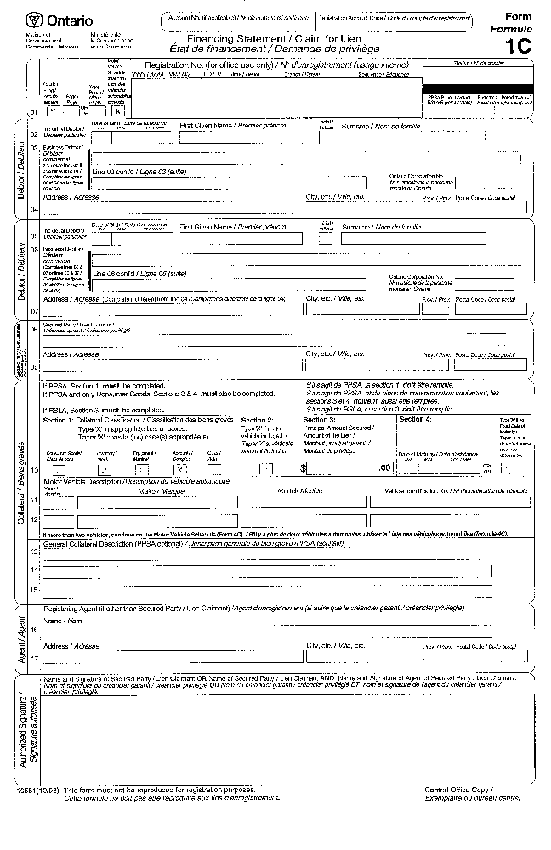
Règl. de l’Ont. 637/98, art. 6.
Formule 2 Abrogée : Règl. de l’Ont. 637/98, s. 6.
Formule 2C
ÉTAT DE MODIFICATION DU FINANCEMENT/ÉTAT DE MODIFICATION
Loi sur les sûretés mobilières
Insert regs\graphics\1990\912\91202cab.tif
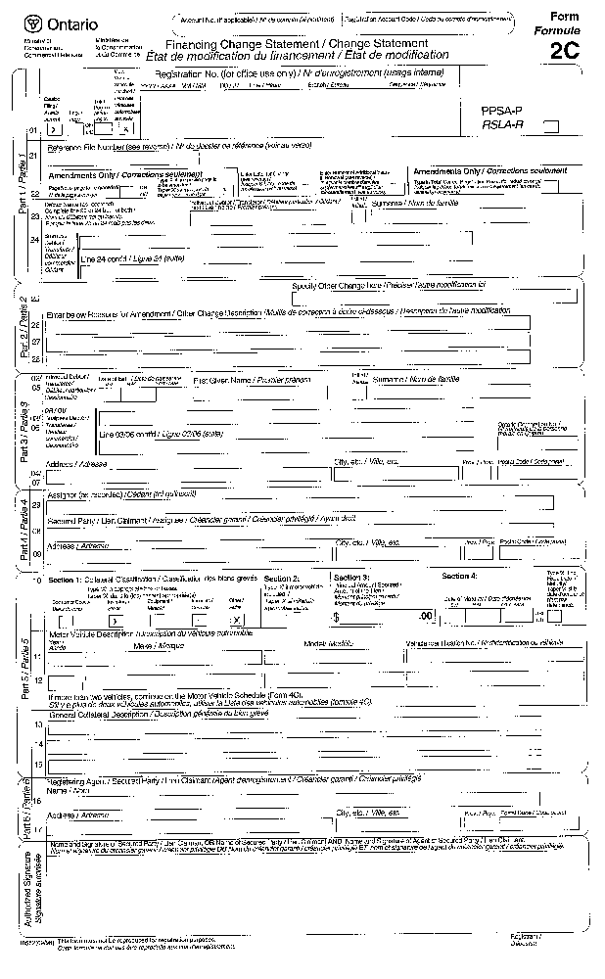
Règl. de l’Ont. 637/98, art. 6.
Formule 3 Abrogée : Règl. de l’Ont. 637/98, s. 6.
Formule 3C
ÉTAT DE MODIFICATION DU FINANCEMENT/ÉTAT DE MODIFICATION
Loi sur les sûretés mobilières
Insert regs\graphics\1990\912\91203cab.tif
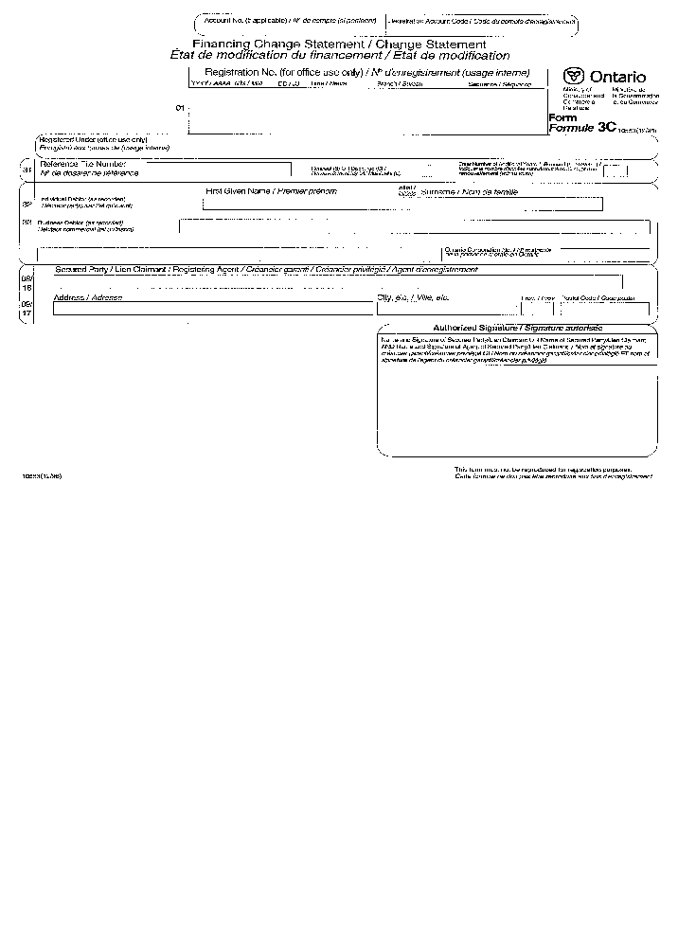
Règl. de l’Ont. 637/98, art. 6.
Formule 4 Abrogée : Règl. de l’Ont. 637/98, s. 6.
Formule 4C
LISTE DES VÉHICULES AUTOMOBILES
Loi sur les sûretés mobilières
Insert regs\graphics\1990\912\91204cab.tif
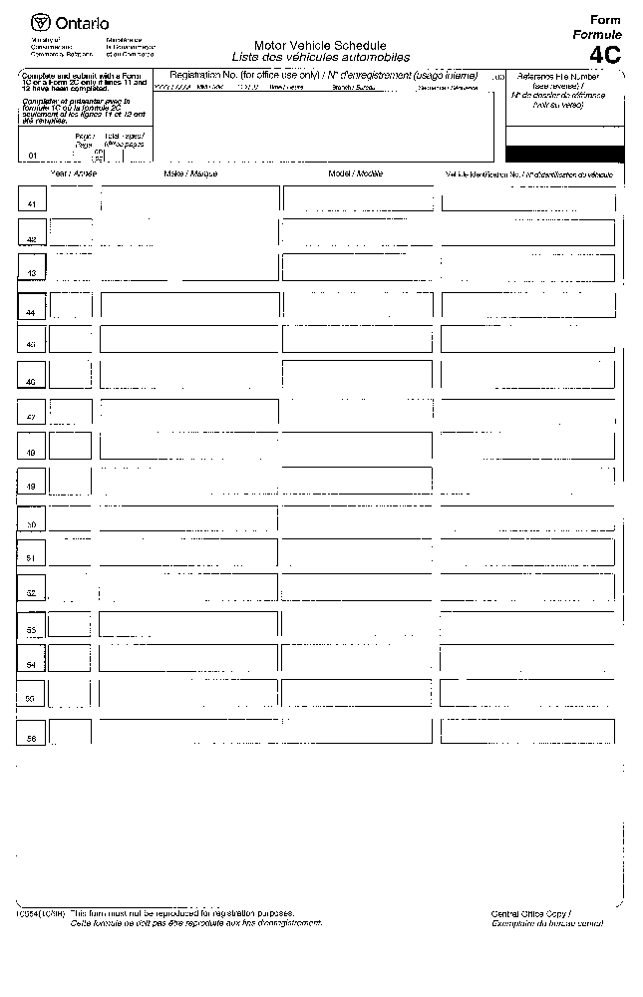
Règl. de l’Ont. 637/98, art. 6.
Formule 5
AVIS DE SÛRETÉ
Loi sur les sûretés mobilières
Insert regs\graphics\1990\912\912005af.tif
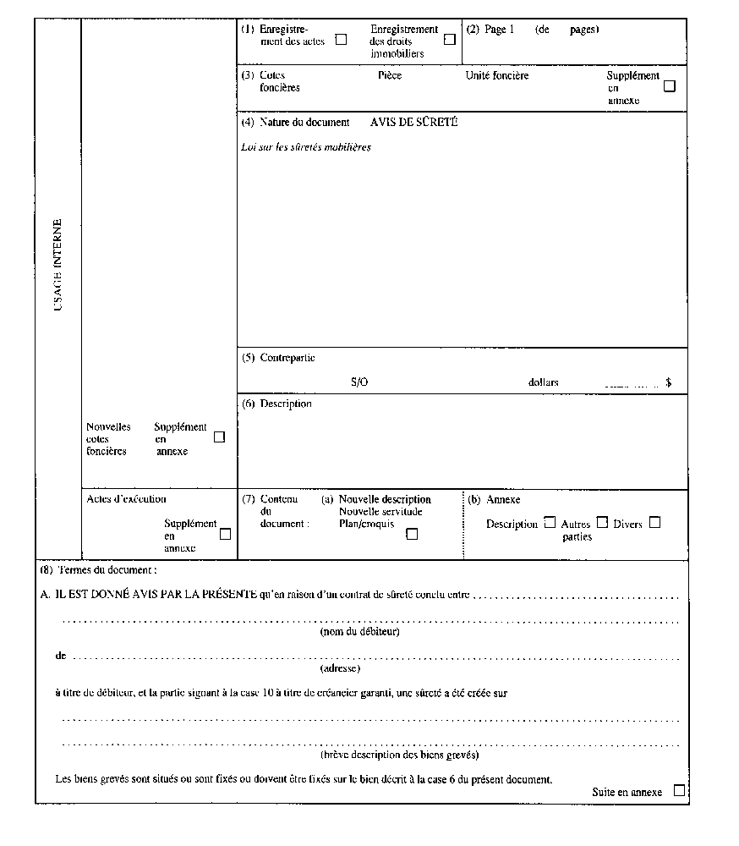
Insert regs\graphics\1990\912\912005bf.tif
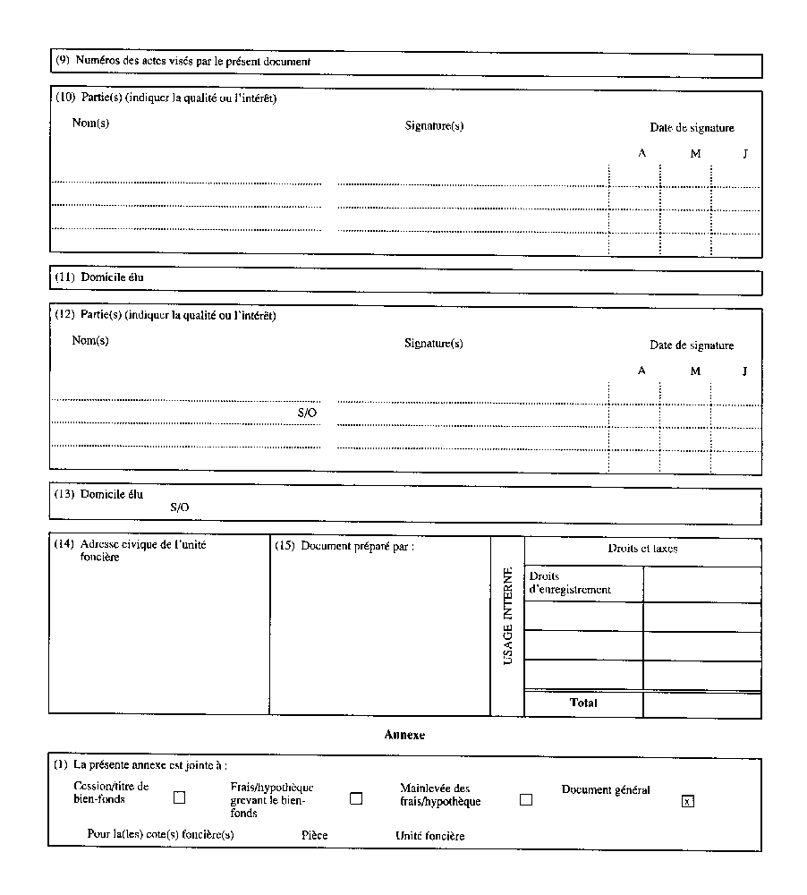
Insert regs\graphics\1990\912\912005cf.tif
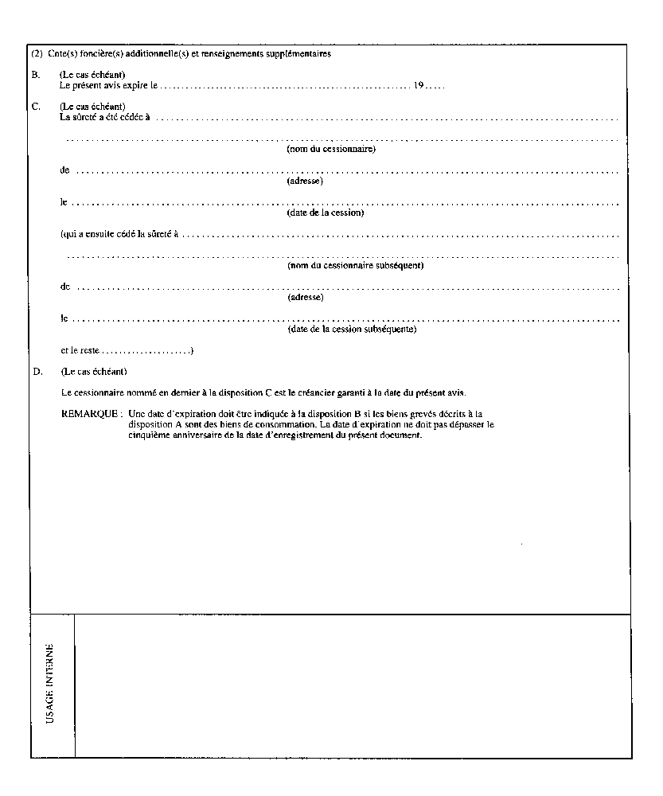
Règl. de l’Ont. 741/93, art. 5.
Formule 6
AVIS DE SÛRETÉ
Loi sur les sûretés mobilières
Insert regs\graphics\1990\912\912006af.tif
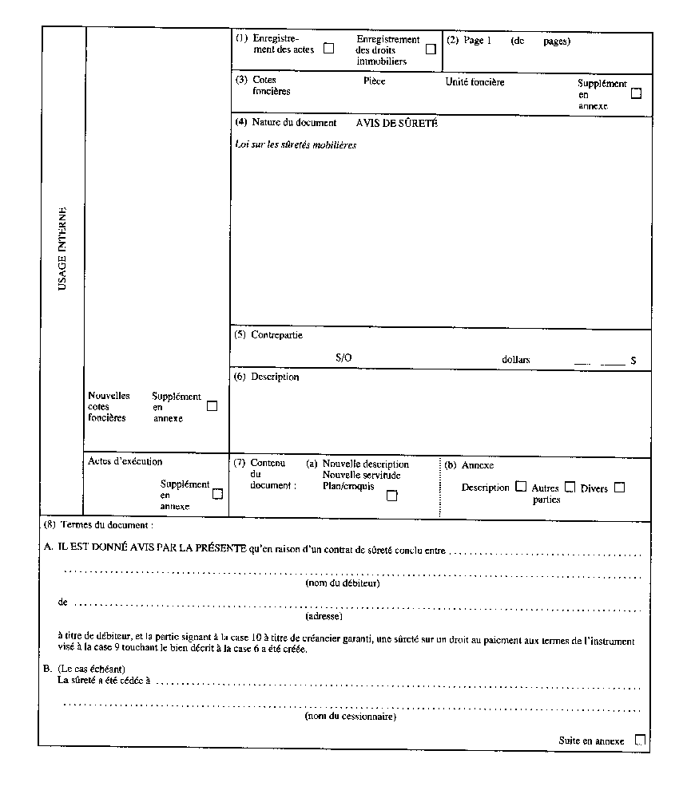
Insert regs\graphics\1990\912\912006bf.tif
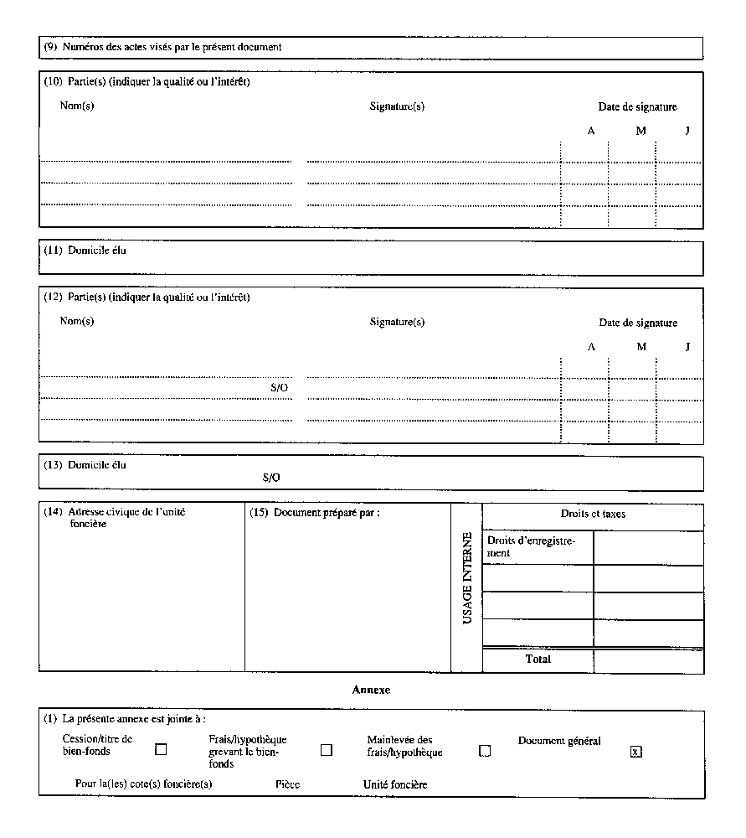
Insert regs\graphics\1990\912\912006cf.tif
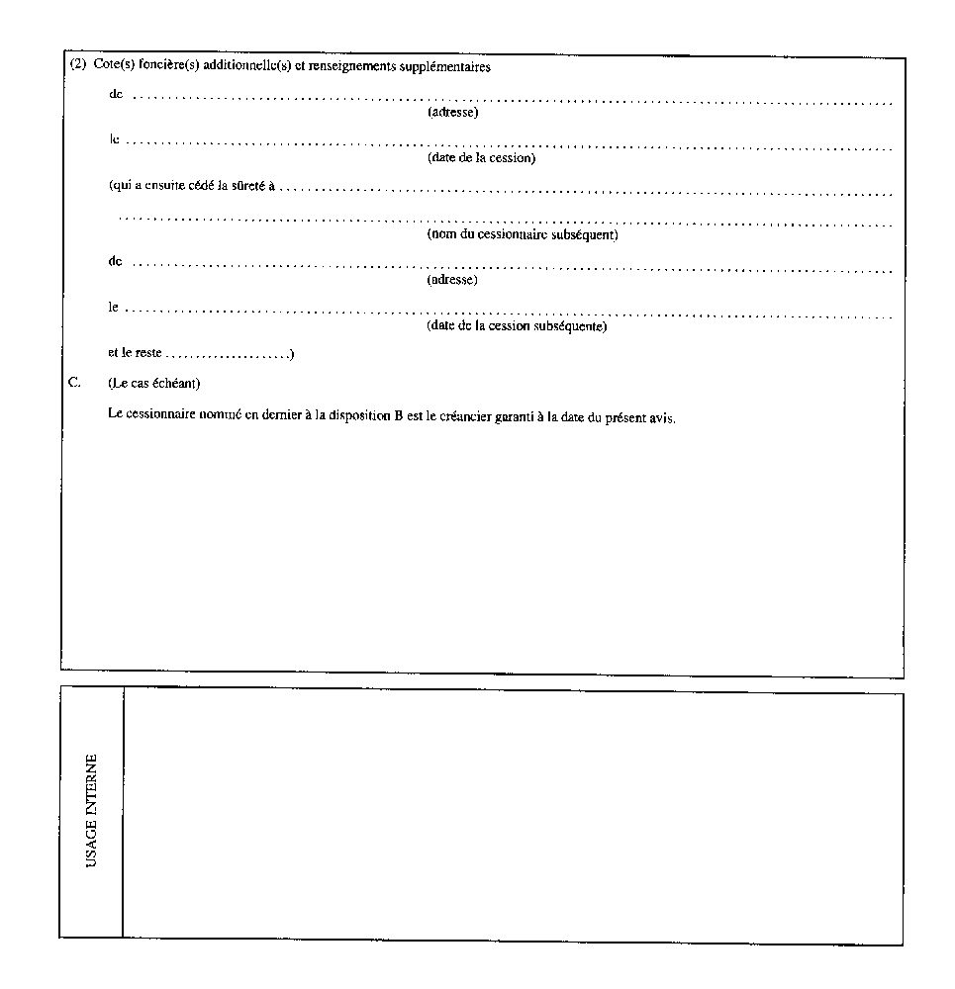
Règl. de l’Ont. 741/93, art. 5.
Formule 7
AVIS DE PROROGATION
Loi sur les sûretés mobilières
Insert regs\graphics\1990\912\912007af.tif
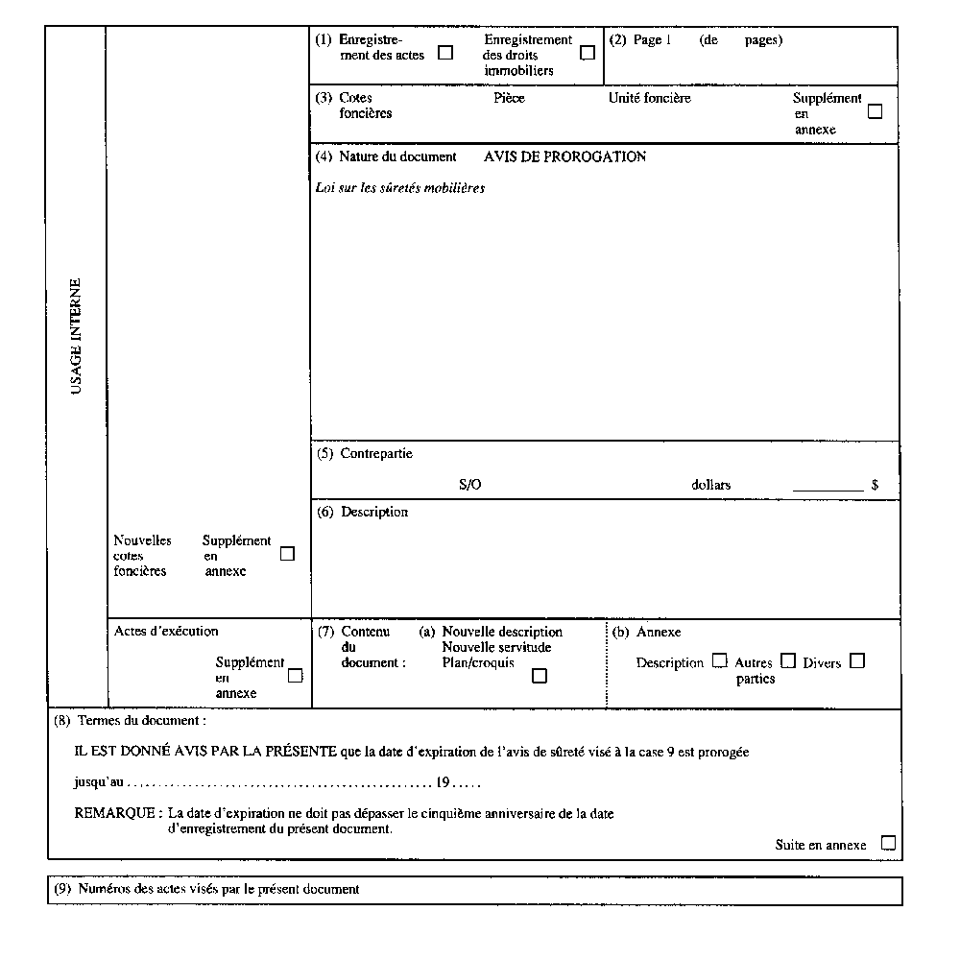
Insert regs\graphics\1990\912\912007bf.tif
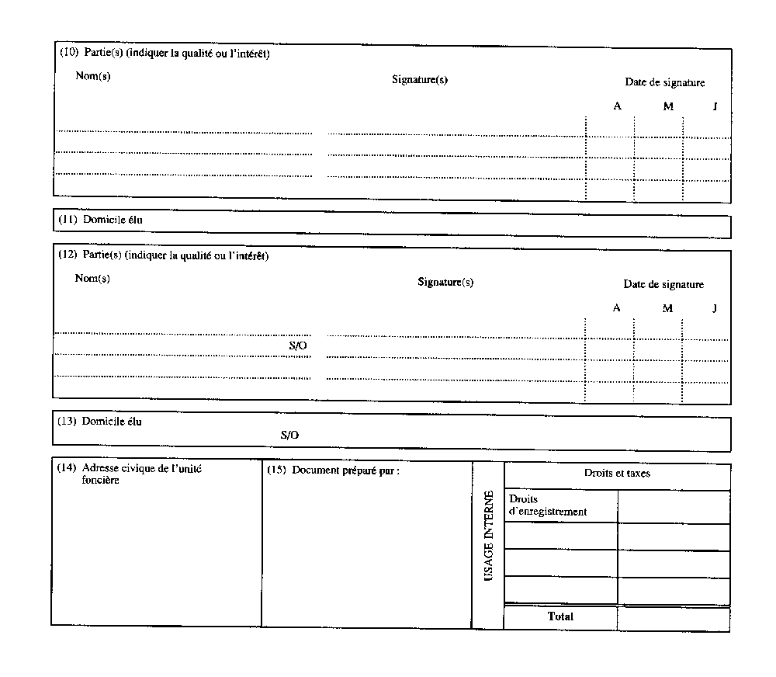
Règl. de l’Ont. 741/93, art. 5.
Formule 8
CERTIFICAT DE MAINLEVÉE
Loi sur les sûretés mobilières
Insert regs\graphics\1990\912\912008af.tif
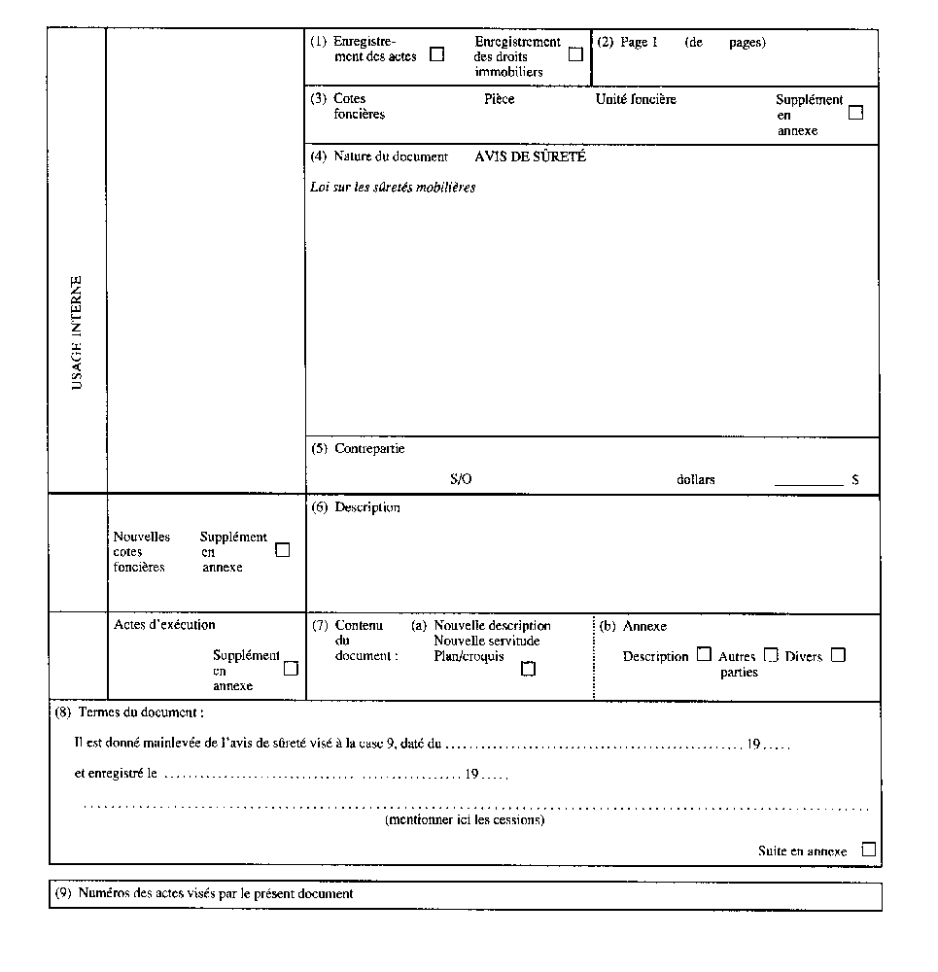
Insert regs\graphics\1990\912\912008bf.tif
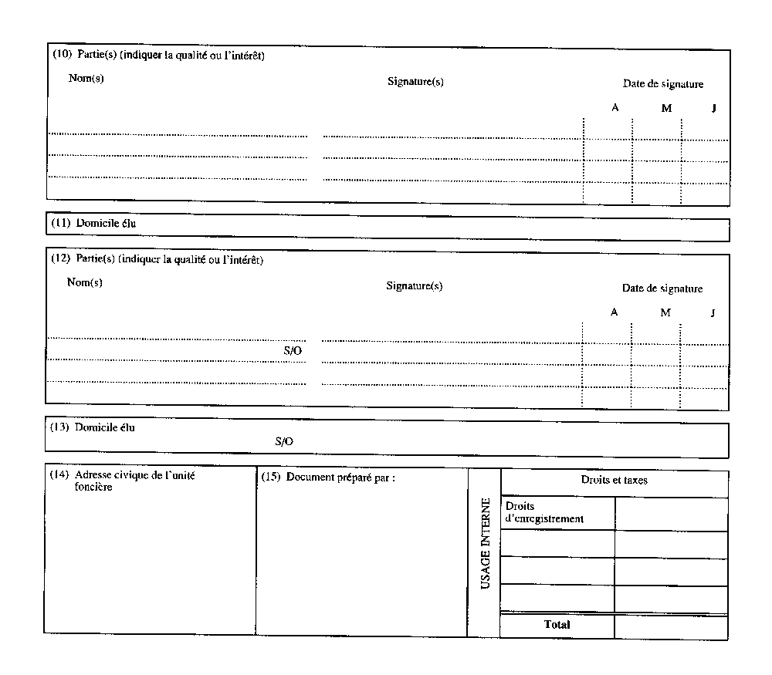
Règl. de l’Ont. 741/93, art. 5.

Retour au début

